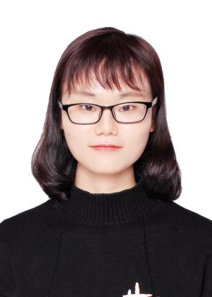
基本信息
姓 名：王秀云
性 别：女
学 位：硕士研究生
职 称：助教
职 务：国际商务学院专职教师
E-mail：1808887815@qq.com
通迅地址：江西省南昌市昌北经济技术开发区丁香路
江西旅游商贸职业学院国际商务学院 330100
工作经历：
2018年3月―至今 江西旅游商贸职业学院专职教师
教学情况（近五年）：
1、主讲课程
（1）《高职英语》： 4学时/周，每届授课学生总数约150人。
（2）《商务英语》： 4学时/周，每届授课学生总数约100人。
2、个人业绩
（1）论著
《跨境电商英语》，西南财经出版社，校本教材，编者。
（2）获奖情况
2018年5月，指导学生参加2018年全国大学生英语竞赛中荣获D类特等奖，并
并获优秀指导老师奖；
2019年11月，以全队成员身份参加“全国高校教师教学创新大赛——第五届外语微课大赛”，荣获全国决赛优秀奖，江西赛区一等奖。

